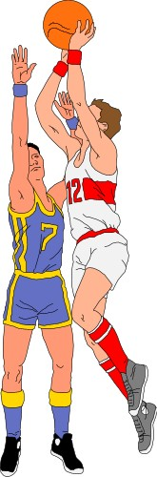

Преподаватель: Исмаилова И.Н.

г. Каражал
СОШ №3
2013 год

План-конспект урока по физической культуре
в 11а классе.
Баскетбол.
Тема:
Совершенствование техники элементов баскетбола.
Круговая тренировка.

Задачи:
Образовательная:
- Совершенствование техники элементов баскетбола (ловля и передача мяча, ведения мяча; обучение умению по ЧСС (частота сердечных сокращений),оценить реакцию организма на выполняемые физические нагрузки.
Оздоровительная:
- Развитие двигательных качеств (ловкость, быстрота выносливость).
Воспитательная:
- Воспитание трудолюбия, самостоятельности; воспитание чувства взаимопомощи и взаимовыручки с помощью игры.

Тип урока: комбинированный.
Метод проведения: индивидуальный, групповой, с элементами круговой тренировки.
Место проведения: спортивный зал СОШ №3
Инвентарь и оборудование: секундомер, баскетбольные мячи, гимнастические маты, гимнастические скамейки.
Дата и время проведения:
___.___.20___г.
Преподаватель: Исмаилова Ирина Николаевна



Часть  урока | Содержание | Дозировка | Организационно-методические указания
1. | Вводная | 8 мин.
 | - Построение, приветствие, рапорт, сообщение задач урока.  - Измерить ЧСС.  - Напомнить о правилах ТБ на занятиях. | 1 мин.  1 мин.  30 сек. | Отметить отсутствующих и освобожденных.  Норма: юноши-70-73 уд/мин.,  при реакции организма на предстоящую нагрузку 82- 85 уд/мин.
 | 4. Ходьба в обход по залу, упражнения на предупреждение развития плоскостопия и нарушения осанки:  -на пятках;  -на носках;  -на внешней и внутренней стороне стопы.  - Бег на совершенствование техники перемещения в баскетболе:  -приставными шагами боком.  - Упражнения для развития физических качеств:  -игра «салки»;  -игра «салки на одной ноге»;  -игра «салки спиной вперед». | 1 мин.  1 мин.  3,5 мин. | Следить за правильной постановкой стопы и расположения рук, правильной осанкой.  Следить за соблюдением интервала и дистанции между учащимися.  Следить за правильным выполнением, соблюдение техники безопасности.
2. | Основная | 30 мин
 | - Круговая тренировка: индивидуальное выполнение заданий на станциях.  Построение, объяснение задач круговой тренировки.  1 станция: Передачи мяча об стену со сменной стойки на гимнастической скамейке. Игрок занимает позицию в 3-х метрах от стены и в ходе выполнения упражнения меняет стойку.  2 станция: Ведение мяча правой и левой рукой змейкой, обводя препятствия (условного противника).  3 станция: Стоя в 3-х метрах от стены, игрок выполняет передачи мяча в стену с поворотами на 90,180 и 360 градусов.  4 станция: Ведение по кругу сразу двух баскетбольных мячей.  5 станция: Ведение с переводом мяча через скамейку и переступанием через нее, зигзагообразно продвигаясь вперед вдоль преграды.  7 станция: Лежа на спине на гимнастическом мате: броски мяча в стену из-за головы. Сидя: броски мяча в стену от груди.  8 станция: Ходьба по гимнастической скамейке с ведением мяча в пол.  - Круговая тренировка: выполнение заданий на станциях в парах.  Построение, объяснение задач круговой тренировки парами.  1 станция: Прыжки через скамейку вправо и влево с передачей мяча партнеру.  2 станция: Лежа на животе на матах напротив друг - друга на расстоянии 2,5 м. два игрока передают мяч друг другу.  3 станция: Передачи мяча в парах двумя мячами одновременно. Один передает сверху, другой передачей об пол.  4 станция: Передачи со сменой положений; стоя, опуститься на колени, сидя, лечь, затем проделать то же в обратном порядке.  - Игра «Пятнашки передачами мяча».  Класс делится на две команды, которые располагаются на площадке произвольно. Одна команда, перемещаясь и выполняя передачи, пытается «запятнать» игроков другой команды касанием мяча (не выпуская его из рук). Задача команды убегающей: водящие не должны коснуться их мячом. «Осаленные» игроки выбывают из игры. Игра ведется на время и заканчивается когда водящие осалят всех убегающих. Затем команды меняются ролями. Победителем является команда, показавшая лучшее время.  - Игра «Баскетбол без ведения на половине площадки соперника».  Две команды играют по правилам б/бола исключая ведение мяча на половине площадки соперника.  Заключительная часть.  - Построение.  - Угадывание кроссворда на тему «Олимпийские игры 2012г.»  - Измерение ЧСС.  - Построение, подведение итогов.  - Домашнее задание. | 12 мин  1,5мин.  1,5мин.  1,5мин.  1,5мин.  1,5мин.  1,5мин.  1,5мин.  8 мин.  2 мин.  2 мин.  2 мин.  2 мин.  3 мин.  7 мин.  7 мин. | 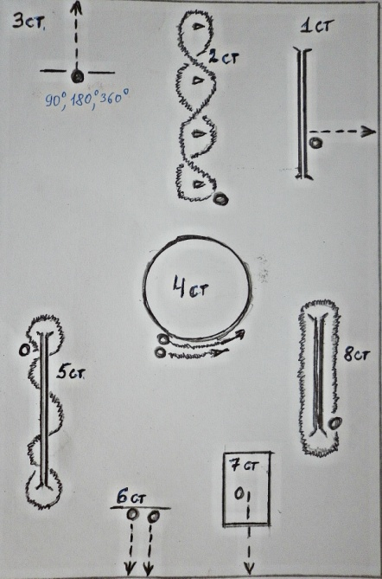  Следить за правильным выполнением упражнения.
Дать дополнительные
задания наиболее
подготовленным учащимся.

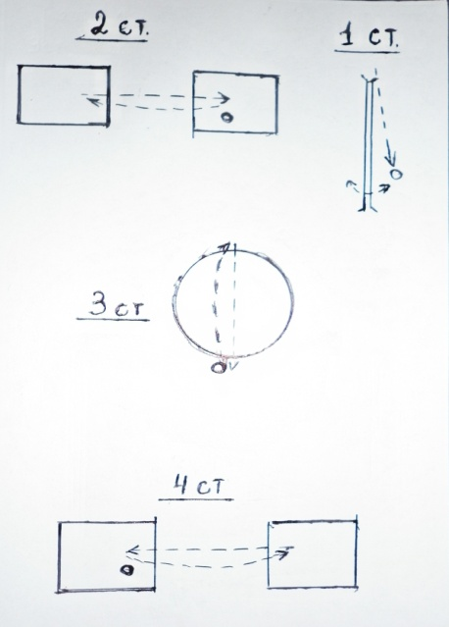
Следить за правильным выполнением упражнения.

Следить за соблюдением правил игры.

Следить за соблюдением техники безопасности.

Следить за соблюдением правил игры.

При легкой нагрузке 100-120 уд./мин., при средней – 130-150 уд./мин.
Восстановить организм.
Норма 85-90 уд./мин.
Отжимание в упоре лежа.

Самоанализ урока по баскетболу в 11а классе.

Раздел: Баскетбол (11а класс).
Тема урока: Совершенствование техники элементов баскетбола.
Круговая тренировка.

Цель урока: Способствовать закреплению двигательных навыков в баскетболе.
Задачи урока:
ОБРАЗОВАТЕЛЬНЫЕ:
- Бег на совершенствование техники перемещения в баскетболе:

- ЗАДАЧИ РАЗВИТИЯ: развитие координации, силы, внимания, быстроты, повышать функциональные возможности организма.
- ВОСПИТАТЕЛЬНЫЕ: воспитание трудолюбия, коллективизма, активности.

Урок проводился в 11 классе, присутствовали _16_ чел., освобождены 2 чел.
Конспект урока соответствует его рабочему плану и программным требованиям данного возраста.
Обучающиеся к началу урока были в спортивной форме. Спортивный зал проветрен, подготовлен спортивный инвентарь для каждого ученика.
Урок начался с построения. Ясно и четко были объявлены цели и задачи урока, сделан акцент на то, как поставленные задачи взаимосвязаны с изученным ранее материалом.
При организации учебной деятельности обучающихся основной целью ставилось осознанное выполнение поставленных учебных задач.
Вводно-подготовительная часть урока длилась 8 минут, общеразвивающие упражнения проводились в движении и на месте, в процессе выполнения которых были задействованы все группы мышц.
Основная часть урока продолжалась 25 минут. Во время разминки были использованы дыхательные упражнения, которые способствовали восстановлению дыхания и одновременно решали немаловажную оздоровительную задачу, развитие дыхательной мускулатуры.
Построение урока соответствовало дидактическим принципам (от простого к сложному; сознательное отношение и др.).
В процессе проведения основной части урока мною были использованы основные принципы организации деятельности:
- принцип опоры на индивидуальные особенности каждого ученика,
- принцип саморазвития,
- принцип целостности был применен при решении воспитательных задач, где поощрялись позитивные возможности каждого ученика,
- принцип гуманных отношений - доброжелательный тон, взаимопонимание, содействие ученику в разрешении поставленной задачи.
Длительность заключительной части урока 4 минуты. Во время нее были использованы упражнения на восстановление и внимание. Подведены итоги урока с анализом выполнения поставленных задач.

На протяжении всего урока мною использовались методы стимулирования и мотивации. Стиль общения с учениками - доверительный, построенный на взаимном уважении. Обучающиеся проявляли находчивость, умение взаимодействовать в группах.
В процессе урока наблюдалась мотивация ученика на занятие: обучащимся нравится баскетбол, ими были хорошо освоены технические и тактические действия. При выполнении заданий прослеживается то, что обучающиеся получают удовлетворение в своих личностно-ориентированных потребностях, которые выражены в использовании полученных умений и навыков в пределах проведенного занятия.
При организации обеспечения учебного занятия мною уделено внимание на:
- целостность использования форм организации занимающихся;
- целостность использования времени на занятии (объяснение, показ, выполнение упражнений, активный отдых);
- соблюдение техники безопасности (интервал, дистанция).
При решении оздоровительной задачи было уделено внимание на функциональное состояние обучающихся, сочетание нагрузки с активным отдыхом.
При решении воспитательной задачи я обращал внимание на дисциплину, взаимодействие в коллективе при выполнении групповых упражнений. Старался создать доверительную обстановку и развития такого качества, как уверенность в себе.
Индивидуальная работа прослеживается через планирование нагрузки, которая соответствует данному этапу подготовки. Осуществлению контроля по предупреждению и исправлению ошибок.
Проведенный урок соответствует поставленным задачам. Все образовательные, воспитательные и задачи развития решены. Задачи этого урока работают на перспективу, так как полученные технико-тактические навыки будут использованы в учебной игре по баскетболу.
Благодаря разнообразию форм и методов построения уроков, у обучающихся повышается интерес к дальнейшим занятиям баскетболом.

